Pressekontakt:  CONEC Elektronische Bauelemente GmbH  Katja Schade  Tel.: 02941/765-350  Fax: 02941/765-65 | Ostenfeldmark 16  D-59557 Lippstadt  www.conec.com | 

Pressemitteilung 1.02/2022

Titel: CONEC baut einen dritten Produktionsstandort in Europa auf

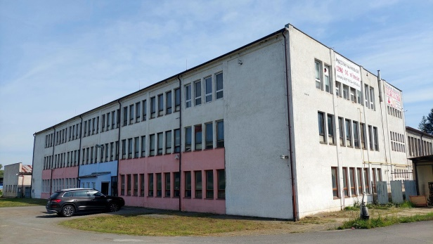
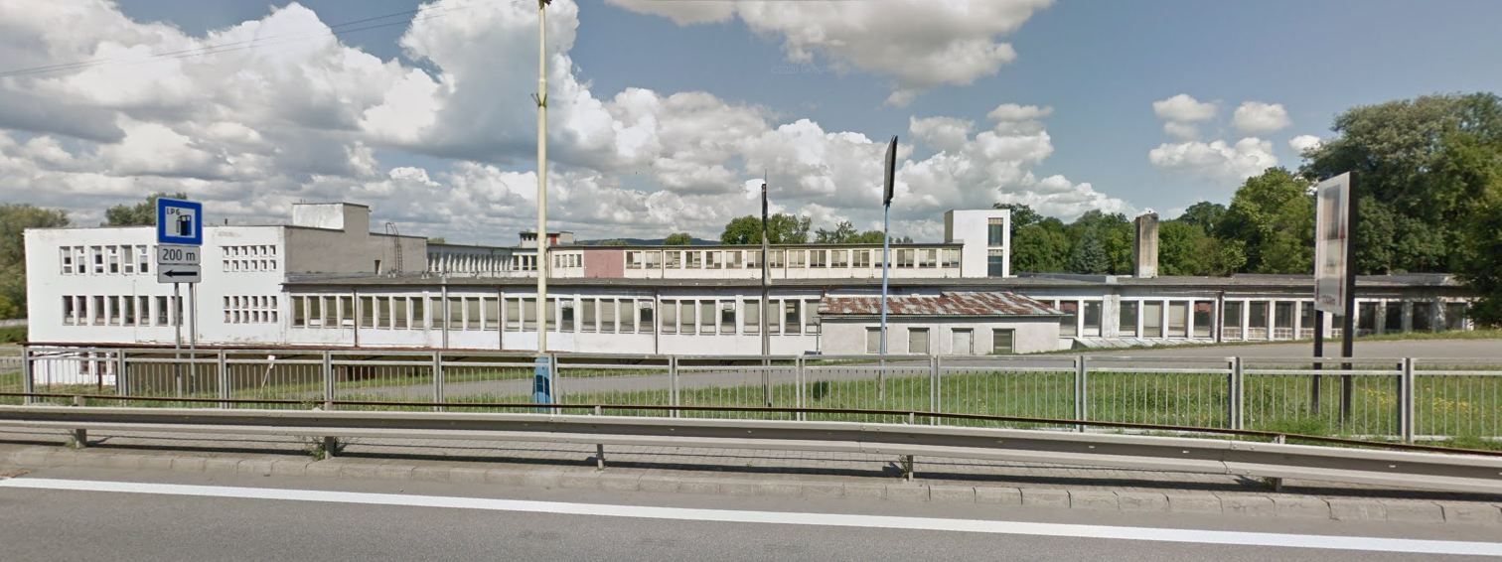
Bildtext: Neuer Produktionsstandort in Europa, Giraltovce, Slowakei

Ende letzten Jahres eröffnete die CONEC Elektronische Bauelemente einen neuen Produktionsstandort in der Slowakei. Der Boom in der Automatisierungstechnik, der Auftragsbestand im Maschinenbau sowie das gesamtwirtschaftliche Umfeld waren Auslöser für die Entscheidung, die bereits vorhandenen Produktionskapazitäten weiter auszubauen.

Unsere Mitarbeiter*innen an den beiden Produktionsstandorten in Europa waren in den letzten Wochen und Monaten einer enormen Belastung ausgesetzt – nicht nur aufgrund der guten Auftragslage, sondern man darf auch nicht vergessen, dass auch noch unter Corona Bedingungen gearbeitet werden muss. – mit Überstunden allein konnten wir den Auftragsanstieg an den beiden Produktionsstandorten in Lippstadt und Loucka (Tschechien) nicht bewältigen, erklärt Sven Holtgrewe Geschäftsführer der CONEC Group.

Aus diesem Grund hat die Geschäftsleitung entschieden, einen dritten Produktionsstandort in Europa aufzubauen. Der neue Produktionsstandort Giraltovce liegt in der Ostslowakei ca. 250 km hinter der tschechisch-slowakischen Grenze. Dort hat CONEC in einem bestehenden Industriegebäude Produktionsfläche angemietet.

In Phase 1 ist man Ende 2021 mit 1.000 qm gestartet, bis Ende 2022 kommen weitere 900 qm Produktionsfläche hinzu.

Die ersten Mitarbeiter*innen haben Anfang Oktober 2021 ihre Arbeit vor Ort aufgenommen, inzwischen sind 100 Arbeitsplätze entstanden. Bis Ende diesen Jahres wird die Zahl der Mitarbeiter*innen auf 300 anwachsen.

Der neue Produktionsstandort ist direkt an CONEZ CZ angebunden, die Leitung hat Jan Jurek (Geschäftsführer CONEC CZ) übernommen.

Zurzeit liegt der Produktionsschwerpunkt in den Produktbereichen konfektionierbare Steckverbinder M8/M12/7/8“ sowie den D-SUB und IP67 D-SUB Serien. Im Zuge des weiteren Ausbaus und der Automatisierung werden weitere Produktbereiche hinzukommen.

Mit dieser Weichenstellung für die Zukunft stärken wir unsere Kompetenz als zuverlässiger Lieferant und Partner in der Steckverbinderbranche und realisieren einen weiteren wichtigen Schritt in Richtung Ausbau der europäischen Produktionskapazitäten, so Sven Holtgrewe.

